

國立高雄應用科技大學
NATIONAL KAOHSIUNG UNIVERSITY OF APPLIED SCIENCES
模幻森林 暑期夏令營
模具有「工業之母」之稱，是金屬工業的標竿產業。任何產品在開發過程中，模具主要扮演著最後量產的關鍵角色，隨著科技的日新月異，『模具技術』已非限於傳統的機械加工技術，而是重新定義為材料、產品設計、電腦輔助技術、模具設計、模具精密加工、精密測量、製成監控與自動化技術等多項跨領域的整合性知識。為使高中職學生更加瞭解機械與模具的差別，全國唯一模具工程系特別舉辦【模幻森林-暑期夏令營】。期望透過一連串的課程、演講、團康等，讓參與的學員們增添對模具的瞭解，進而認識高應大獨特的模具工程系。

- 活動流程:
日期07/08(六)
時間 | 活動內容 | 地點 | 工作說明
13:00~14:00 | 報到 | 雙科館 | 負責學員報到簽名
14:00~15:15 | 小隊時間 | 雙科館 | 小隊輔分別帶開小隊與小隊員們破冰
15:15~15:30 | 始業式暨  模具系介紹 | MD205 | 主任
15:30~17:30 | 熱縮片、果凍蠟 | MD205
17:30~18:20 | 移動到MD603煮火鍋 | MD603
18:20~20:00 | 火鍋 | MD603
20:00~21:30 | 料理大賽+場復 | MD603
21:30~22:00 | 小隊時間+宵夜 | 印部前面廣場 | 吳家豆花
22:00~23:30 | 盥洗時間 | 宿舍 | 宿舍
23:30~24:00 | 查房 | 宿舍 | 宿舍

日期07/09(日)
時間 | 活動內容 | 地點 | 工作說明
07:00~07:30 | 起床盥洗 | 宿舍
07:30~07:40 | 集合 | 印部前面廣場
07:40~08:10 | 活寶 | 操場
08:10~08:40 | 早餐 | MD205
08:40~09:50 | 粉灌模 | 2樓
09:50~10:00 | 休息 | MD205
10:00~12:00 | 塑膠模具介紹 | MD205 | 教授
12:00~13:20 | 午餐+午休 | MD205
13:20~15:20 | 沖壓模具介紹 | MD205 | 教授
15:20~15:30 | 休息 | MD603
15:30~17:30 | 拼豆+徽章 | MD603
17:30~18:00 | 搭車到夜市 | 行政大樓
18:00~18:30 | 介紹夜市活動 | 瑞豐夜市
18:30~21:00 | 夜市活動+晚餐 | 瑞豐夜市
21:00~21:30 | 搭車回建工 | 瑞豐夜市
21:30~22:00 | 小隊時間 | 影印部前廣場
22:00~23:30 | 盥洗時間 | 宿舍
23:30~24:00 | 查房 | 宿舍

日期07/10(一)
時間 | 活動內容 | 地點 | 工作說明
07:00~07:30 | 起床盥洗 | 宿舍
07:30~07:40 | 集合 | 印部前面廣場
07:40~08:10 | 早餐 | MD205
08:10~09:50 | PA課程 | 南草、中棟草皮
09:50~10:00 | 休息 | MD205
10:00~12:00 | 3D列印 | MD205 | 教授
12:00~12:30 | 結業式暨合照 | 天地之間 | 主任
12:30~13:30 | 午餐 | 天地之間
13:30~14:00 | 小隊時間暨搭車 | 行政大樓候車處

附件:
高應大建功校區地圖
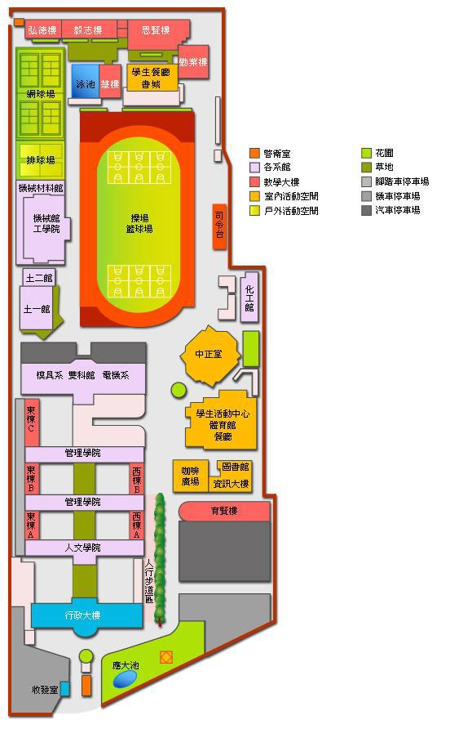

高應大建功校區至瑞豐夜市路線圖
